التَّارِيخُ: 2025.13.06
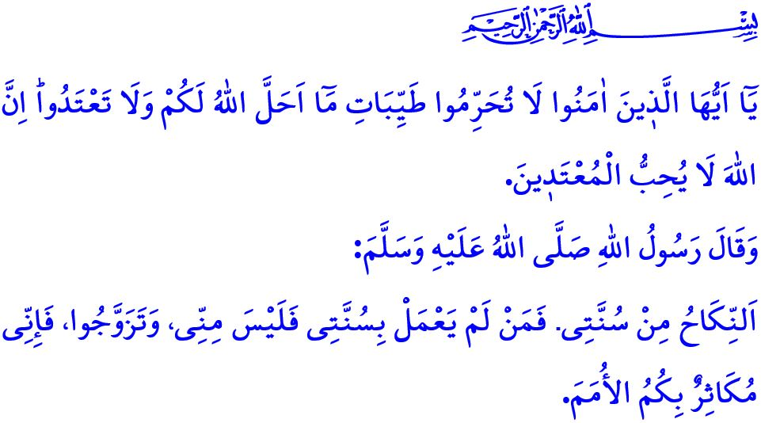
إِقَامَةُ الزِّفَافِ لَهَا آدَابٌ أَيْضًا
أَيُّهَا الْمُسْلِمُونَ الْكِرَامُ!
يُعَدُّ الزَّوَاجُ أَحَدَ أَهَمِّ الأَيَّامِ وَالمُنْعَطَفَاتِ المِفْصَلِيَّةِ فِي حَيَاةِ الإِنْسَانِ. فَالزَّوَاجُ هُوَ اتِّحَادُ رَجُلٍ وَامْرَأَةٍ بِعَقْدٍ شَرْعِيٍّ وِفْقًا لِأَمْرِ اللهِ وَسُنَّةِ نَبِيِّنَا مُحَمَّدٍ ﷺ. الزَّوَاجُ حِصْنٌ مَتِينٌ يَصُونُ العِفَّةَ، وَيَحْفَظُ البَصَرَ مِنَ الحَرَامِ، وَيَضْمَنُ الكَرَامَةَ وَالِاحْتِرَامَ. وَهُوَ ضَمَانٌ لِنَسْلٍ طَاهِرٍ وَسَلِيمٍ، وَلِبُنْيَانِ مُجْتَمَعٍ قَوِيٍّ وَسَلِيمٍ. وَقَدْ دَعَا اللهُ تَعَالَى المُؤْمِنِينَ الَّذِينَ يَتَرَدَّدُونَ فِي أَمْرِ الزَّوَاجِ إِلَى حَيَاةٍ مُعْتَدِلَةٍ وَمُتَوَازِنَةٍ، فَقَالَ سُبْحَانَهُ: "يَا أَيُّهَا الَّذِينَ آمَنُوا لَا تُحَرِّمُوا طَيِّبَاتِ مَا أَحَلَّ اللهُ لَكُمْ وَلَا تَعْتَدُوا إِنَّ اللهَ لَا يُحِبُّ المُعْتَدِينَ."
أَيُّهَا الْمُؤْمِنُونَ الْأَعِزَّاءُ!
إِنَّ مَراسِمَ الخِطْبَةِ، وَالعَقْدِ، وَالزِّفافِ، الَّتِي تُعَدُّ إِعْلانًا لِلزَّواجِ، هِيَ مِنَ الطُّرُقِ الرَّاقِيَةِ لِتَقاسُمِ الفَرَحِ وَالسَّعادَةِ. وَهِيَ فُرَصٌ ثَمِينَةٌ لِتَأْلِيفِ القُلُوبِ، وَتَعْزِيزِ رُوحِ الوِحْدَةِ وَالتَّضَامُنِ، وَتَوْطِيدِ أَوَاصِرِ الصَّدَاقَةِ. وَكَمَا هُوَ الحَالُ فِي كُلِّ شُؤُونِ حَيَاتِنَا، فَإِنَّ مِعْيَارَنَا فِي مَراسِمِ الخِطْبَةِ وَالعَقْدِ وَالزِّفافِ هُوَ دِينُنَا الإِسْلَامِيُّ الحَنِيفُ. لَقَدْ أَبَاحَ دِينُنَا أَنْ يَفْرَحَ النَّاسُ فِي مِثْلِ هَذِهِ المُنَاسَبَاتِ ضِمْنَ حُدُودِ الشَّرْعِ، مَعَ الالْتِزَامِ بِالآدَابِ وَالضَّوَابِطِ، فَسَمَحَ لِلرِّجَالِ وَالنِّسَاءِ أَنْ يَحْتَفِلُوا ، كُلٌّ فِي مُحِيطِهِ، مَعَ مُرَاعَاةِ الحَيَاءِ وَالخُصُوصِيَّةِ. غَيْرَ أَنَّ مَظَاهِرَ الفَرَحِ الَّتِي لَا تُرَاعَى فِيهَا ضَوَابِطُ الشَّرْعِ، وَالَّتِي يُهْمَلُ فِيهَا الحِجَابُ، وَيُسْتَهَانُ فِيهَا بِالمُحَرَّمَاتِ كَتَنَاوُلِ الخَمْرِ، وَتُحَوَّلُ فِيهَا الأَفْرَاحُ إِلَى أَحْزَانٍ مِنْ خِلَالِ إِطْلَاقِ النَّارِ، وَيُزْعَجُ فِيهَا النَّاسُ بِصَخَبِ المُوسِيقَى لَيْلاً ونَهَاراً، وَتُنْتَهَكُ فِيهَا سَلامَةُ الأَرْوَاحِ وَالمُمْتَلَكَاتِ مِنْ خِلَالِ المَوَاكِبِ المُزْعِجَةِ فَكُلُّ هَذِهِ لَيْسَتْ مِنْ تَعَالِيمِ دِينِنَا.
أَيُّهَا الْمُسْلِمُونَ الْأَفَاضِلُ!
إنَّ مَراسِمَ الزَّواجِ التي يَنبَغي أنْ تَتِمَّ بِخاتَمٍ بَسِيطٍ، ودُعاءٍ صادِقٍ، وضِيافَةٍ مُتَواضِعَةٍ، قدْ تَحَوَّلَت -للأسَفِ- في أيّامِنا هذهِ إلى احْتِفالاتٍ بَلَغَت ذُرْوَةَ الإسرافِ والتَّفاخُرِ. فمِن القاعاتِ الفَخْمَةِ إلى قوائِمِ الطَّعامِ المُمتَلِئَةِ بالإسرافِ، ومِنَ الملابِسِ التي لا تُرَاعِي الحِشْمَةَ إلى سِباقِ الهَدايا الذي باتَ يُعَدُّ عِبْئًا بدَلًا مِن أنْ يكونَ تَبادُلًا للمَوَدَّةِ، كُلُّ هذهِ المَظاهِرِ المُبالَغِ فيها تُفْقِدُ الزَّواجَ رُوحَهُ الحَقِيقِيَّةَ. وقدْ جاءَ تَحذيرُ رسولِ اللهِ ﷺ واضِحًا في هذا الشَّأْنِ:"خَيْرُ النِّكَاحِ أَيْسَرُهُ." لِذلِكَ، يَنبَغي أَلَّا تُثَقَّلَ خُطُواتُ الزَّواجِ مِثلَ: عَرْضِ الزَّواجِ، وطَلَبِ اليَدِ، و فصل الحق ، والحَنَّةِ، والجِهازِ، بِكُلَفٍ ومَصاريفَ لا يَقدِرُ عليها الشَّبابُ وَأَهَالِيهِم. كما يَجِبُ الِامتِناعُ تَمامًا عَنْ إقامةِ فَعالِيَّاتٍ مِثلَ: "حَمّامِ العَروسِ"، و"حَفَلاتِ تَوديعِ العُزوبِيَّةِ"، و"حفلاتِ الكَشْفِ عن جِنسِ الجَنينِ"، و"استِقبالِ المَولودِ"، إذْ لا أصلَ لها في دِينِنا وثَقافَتِنا، وقدْ تَفتَحُ الأبوابَ أمامَ المَعاصي التي حَرَّمَها اللهُ. ويَجِبُ كذلك ألَّا يُخْرَجَ خِتانُ الأولادِ، الذي عَدَّهُ نَبِيُّنا ﷺ مِن سُنَنِ الفِطرَةِ، عن هَدَفِهِ المَشروعِ. فلا يَنبَغي أنْ تَتَحَوَّلَ حفلاتُ الخِتانِ إلى مُناسَباتٍ لِلتَّفاخُرِ، مِن خِلالِ الملابِسِ المُبالَغِ فيها، والنَّفَقاتِ المُسْرِفَةِ، والمَواكِبِ الطَّويلَةِ.
أَيُّهَا الْمُؤْمِنُونَ الْأَفَاضِلُ!
لا نَنْسَ أنَّ الزَّواجَ، كُلَّما ابْتَعَدَ عَنِ البَساطةِ واقْتَرَبَ مِنَ المَظاهرِ والتَّفاخُرِ، أَصْبَحَ عِبئًا ثَقيلًا بَدَلَ أَنْ يَكُونَ مَصْدَرًا للسَّعادةِ. وهذا الوَاقِعُ يَجعَلُ شَبابَنا يَنْفُرُونَ مِنَ الزَّواجِ، بَلْ وقَدْ يَصْرِفُ بَعْضُهُم النَّظرَ عَنْهُ تَمامًا. وَحينَ يَطْغَى مِنطَقُ "ماذا سَيَقولُ النَّاسُ؟" على نِيَّةِ "طَلَبِ رِضا اللهِ" في الأَعْرَاسِ، يَحلُّ العَناءُ مَحلَّ الرَّحمةِ، والبَغضَاءُ مَحلَّ المَوَدَّةِ، والدَّينُ مَحلَّ البَرَكةِ. أمَّا النَّفقاتُ التي تُبَرَّرُ بالعَادَاتِ والتَّقَاليدِ تَحتَ شِعارِ "لا بُدَّ أَنْ يَكونَ كُلُّ شَيءٍ كامِلًا"، فَهيَ تَدْفَعُ بالأُسَرِ والشَّبابِ إلى أَعبَاءِ القُرُوضِ والفَوائِدِ، وتُورِّطُهُم في مُشكِلاتٍ مَادِّيَّةٍ ومَعْنَويَّةٍ يَصعُبُ تَجاوُزُهَا.
أَيُّهَا الْمُسْلِمُونَ الْأَعِزَّاءُ!
بِأمرِ رَبِّنا العَظِيمِ":وَأَنكِحُوا الْأَيَامَىٰ مِنكُمْ "، فَإِنَّ تَزْوِيجَ شَبَابِنَا هُوَ مَسْؤُولِيَّةٌ تَقَعُ عَلَى عاتِقِ الأُسَرِ وَالمُجتَمَعِ وَالأَشْخَاصِ وَالمُؤَسَّسَاتِ المَعَنِيَّةِ .فِي زَمَنٍ اِرْتَفَعَ فِيهِ سِنُّ الزَّوَاجِ وَانْخَفَضَتْ مُعَدَّلَاتُ الوِلادَةِ، تَقَعُ عَلَيْنَا مَهَمَّةُ تَشْجِيعِ شَبَابِنَا عَلَى الزَّوَاجِ، وَتَيْسِيرِ الزَّوَاجِ لَهُمْ، وَدَعْمِهِم مَالِيًّا وَمَعْنَوِيًّا فِي هذَا السَّبِيلِ. كَما يَجِبُ عَلَيْنَا أَنْ نَأْخُذَ بِعَيْنِ الاعْتِبَارِ التَّحْذِيرَ الإِلَهِيَّ: "إِنَّ الْمُبَذِّرِينَ كَانُوا إِخْوَانَ الشَّيَاطِينَ "، وَالِابْتِعَادِ عَنِ الإِسْرَافِ فِي كُلِّ شُؤُونِنَا، بِمَا فِي ذَلِكَ حَفَلَاتُ الزَّوَاجِ. وَمِنْ وَاجِبِنَا أَيْضًا الِالْتِزَامُ بِالتَّوْجِيهِ النَّبَوِيِّ": مَنْ كَانَ يُؤْمِنُ بِاللَّهِ وَاليَوْمِ الآخِرِ فَلَا يَقْعُدَنَّ عَلَى مَائِدَةٍ يُدَارُ عَلَيْهَا بِالخَمْرِ "، وَبِنَاءً عَلَى ذَلِكَ، لَا مَكَانَ لِلْكُحُولِ بِكُلِّ أَشْكَالِهَا فِي حَفَلَاتِنَا، وَلَا يَجِبُ المُشَارَكَةُ فِي أَيِّ دَعْوَاتٍ تَحْتَوِي عَلَى الخَمْرِ، لأَنَّ الكُحُولَ هِيَ أَصْلُ كُلِّ الشُّرُورِ. وَيَجِبُ عَلَيْنَا أَيْضًا، وِفْقَ قَوْلِهِ تَعَالَى":وَلَا يَخَافُونَ لَوْمَةَ لَائِمٍ "، أَنْ نَرْفَعَ رِضَا اللَّهِ وَرَسُولِهِ فَوْقَ كُلِّ شَيْءٍ، مَهْمَا كَانَتِ التَّحَدِّيَاتُ. كَما هُوَ الحَالُ فِي جَمِيعِ مَجَالَاتِ حَيَاتِنَا، يَجِبُ أَنْ نَلْتَزِمَ بِالْحِلَالِ فِي حَفَلَاتِنَا، وَأَلَّا نَتَّجِهَ أَبَدًا إِلَى الحَرَامِ.

وَأُخْتِمُ خُطْبَتِي بِالْحَدِيثِ الشَّرِيفِ عَنْ نَبِيِّنَا مُحَمَّدٍ صَلَّى اللّه عَلَيْهِ وَسَلَّمَ":النِّكَاحُ مِن سُنَّتِي، فَمَن لَمْ يَعمَل بِسُنَّتِي فَلَيْسَ مِنِّي. وتَزَوَّجُوا فَإِنِّي مُكَاثِرٌ بِكُمُ الأُمَمْ".

الْبُخَارِيُّ، كِتَاب النِّكَاح، 3.
سُورَة الْمَائِدَة، 5/87.
أَبُو دَاوُد، كِتَاب النِّكَاح، 30-31.
الْبُخَارِىّ، كِتَاب اللِّبَاس، 63.
سُورَة النُّور، 24/32.
سُورَة الْإِسْرَاء ، 17/27.
ابْنُ حَنْبَلٍ،الْجُزْء الْأَوَّلِ، 20.
سُورَةُ الْمَائِدَة، 5/54.
ابْنُ مَاجَهْ،كِتَابُ النِّكَاحِ،1. الْمُدِيرِيَّةُ العَامَّةُ لِلْخَدَمَاتِ الدِّينِيَّةِ

